ул.Ленинская слобода,
д.23, строение 16, офис 115.
Тел.(495) 234-74-40, 8 916 696-64-48
E-mail: ne-ice@inbox.ru


Уважаемые Господа !

Начиная с 1994 г. “DE-ICE” обслуживает компании: "ВНЕШТОРГБАНК", "НОРТГАЗ", "АВИКОС", "ИМПЕКСБАНК", "МЕТРОВОГОНМАШ", "ТАТОЙЛ" – установившие на свои объекты Кабельные Систем Обогрева (КСО).
Данные системы предназначены для обогрева открытых площадок, ступеней, пандусов, подъездных путей, промышленных трубопроводов, резервуаров, строительных и производственных предприятий.
Мы предлагаем комплексные решения систем любой сложности, от проектирования до сдачи «под ключ» и дальнейшее сервисное обслуживание.
Взвешенная ценовая политика, гибкость в работе и принятии решений, индивидуальный подход к клиенту - всё это нацелено на создание крепких партнерских, а зачастую и дружеских отношений с нашими клиентами.
С 1996 года специалистами компании разработано и установлено более 500 систем электрообогрева, различной степени сложности.
Из общего ряда можно выделить несколько наиболее интересных объектов:
ООО "ТАТОЙЛ-СЕРВИС" рекомендует установку КСО на автозаправочных станциях, как эффективное средство по борьбе с обледенением водостока, исключающего возможность попадания талых вод в электромеханическую часть системы топливораздаточных агрегатов АЗС. (выполнено 17 в проекте 90)
По заказу ГУП ЭВАЖД (Государственное Унитарное Предприятие по Эксплуатации Высотных Административных и Жилых Домов) спроектированы и установлены Кабельные Системы Обогрева для водосточных систем.
"Вороновский завод по производству солода" (Московская область, пос. Вороново)
- Обогрев водосточной системы производственного корпуса
- Обогрев 3-х циркуляционных трубопроводных систем промышленного назначения
ОАО "МОСЭНЕРГО"- административное здание (г. Москва, ул. Садовническая, д. 13)
Заказчик ОАО "НОРТГАЗ" – Выполнен заказ на монтаж Кабельных систем обогрева «Антилед»
Завод "ТЕМП" (г. Москва, Каширское шоссе)
Обогрев трубопровода промышленного назначения.
И еще более сотни проектов проводимых ООО “ DE-ICE ” как на территории Москвы и области, так и по всей России.
Все виды предоставляемых услуг и выполняемых работ подтверждены соответствующей ЛИЦЕНЗИЕЙ. В компании работают только высококвалифицированные специалисты, прошедшие АТТЕСТАЦИЮ и имеющие допуск на выполнение заявленных работ.

Ведущий специалист
Каримов Радион Мадярович
E-mail: ne-ice@inbox.ru
ICQ#: 376-811-593
Тел. (495) 675-23-87, 234-74-40
Моб:8 (916)696-64-48

СИСТЕМА «АНТИЛЕД»

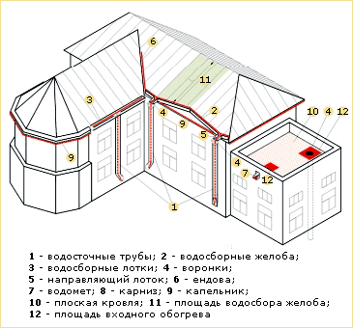
Причиной образования наледи является разница температур между центральной частью крыши и ее холодной кромкой, где расположены желоба. В холодных желобах и водостоках вода будет способствовать образованию и росту сосулек. Итог известен - оторванные желоба, протекающие водостоки, угроза жизни проходящих внизу людей и т.д

Оптимальным решением является - монтаж антиоблединительной системы в желобах, водосточных трубах, дренажах.

